1. анализ исходных данных и разработка технического задания на проектирование станочного приспособления.
Техническое задание на проектирование специальных средств технологического оснащения разрабатывается в соответствии с ГОСТ 15.001-73[9, с. 175].
Техническое задание на проектирование специального приспособления приведено в таблице 1.
Таблица 1
Раздел | Содержание раздела
Наименование и область применения | Приспособление для установки и закрепления детали «корпус» на вертикально фрезерном станке с ЧПУ XD-40A.
Основание для разработки | Операционная карта технологического процесса механической обработки детали «корпус».
Цель и назначение разработки | Проектируемое приспособление должно обеспечить: точную установку и надежное закрепление заготовки «корпус» с целью получения необходимой точности размеров; удобство установки, закрепления и снятия заготовки.
Технические (тактико-технические) требования | Тип производства – среднесерийный  Программа выпуска - 5000 шт. в год.  Установочные и присоединительные размеры приспособления должны соответствовать станку ЧПУ XD-40A.  Входные данные о заготовке, поступающей на фрезерную операцию:  высота заготовки 48_{-0,2} мм,  диаметр 158_{-0,6}мм  R_{а} = 3,2 мкм.  Выходные данные операции 050:  (см. операционный эскиз)  Операция выполняется за 4 перехода.
Документация, подлежащая разработке | Пояснительная записка (раздел - конструкторская часть), чертеж общего вида для технического проекта специального приспособления, спецификация, принципиальная схема сборки специального приспособления.

2. разработка принципиальной расчетной схемы и компоновка приспособления.

Имея технические решения и исходные данные, представленные в техническом задании, приступаем к проектированию приспособления. Цель данного раздела - создать работоспособную, экономичную в изготовлении и отвечающую всем требованиям конструкцию приспособления.
Перед разработкой принципиальной схемы и перед компоновкой приспособления, необходимо определить относительно каких поверхностей заготовки будет происходить ее фиксация во время обработки на станке. Изобразим принципиальную схему зажима заготовки в приспособлении с указанием мест приложения силы зажима (рис. 1).
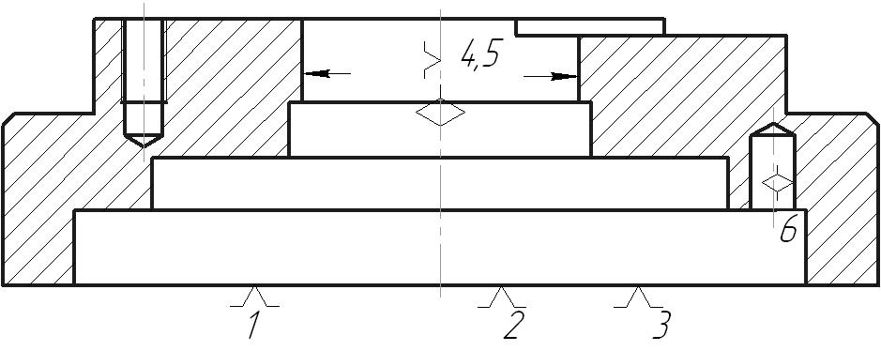
Рис. 1. Принципиальная схема зажима заготовки в приспособлении с указанием мест приложения силы зажима.
Компоновка (общий вид) приспособления показан на чертеже.

3. описание конструкции и работы приспособления.
Приспособление применяется для точной установки и надежного закрепления заготовки «корпус» при ее обработке на вертикально фрезерном станке с ЧПУ XD-40A .
Компоновка приспособления приведена на формате А1.
Основой приспособления служит корпус 1 в котором крепятся остальные элементы. Бронзовые втулки 6 и 7 служат для снижения трения между штоком 4 и стаканом 2. Уплотнения 8 и 9 служат для герметизации системы. Крышка 3 закрывает пневмокамеру и позволяет периодически проводить осмотр внутренних деталей.
Воздух под давлением поступает через верхний штуцер 11 в пневмокамеру , давит на поршень 5 вызывая перемещение штока 4, который, в свою очередь коническим хвостовиком разжимает цангу(элемент стакана 2) . Для разжима заготовки воздух подают через нижний штуцер. Следует отметить, что цанга является самозаклинивающим механизмом, что позволяет не поддерживать давление в системе после зажатия заготовки.
Базовые поверхности заготовки контактируют с установочными поверхностями приспособления.
Конструкции и размеры деталей приспособления должны выбираться по ГОСТ и нормативам машиностроения.
Поверхности установочных деталей должны обладать большой износоустойчивостью. Поэтому их обычно изготавливают и сталей 15 и 20 с цементацией на глубину 0,8 - 1,2 мм и с последующей закалкой до твердости HRC_{Э}50…55.
4. определение НЕОБХОДИМОЙ силы зажима
На основе принятой схемы компоновки разрабатываем принципиальную схему расчета приспособления (рис. 2), учитывающий тип, число и размеры установочных и зажимных устройств.
Как видно из расчетной схемы перемещению детали под действием сил резания препятствует схема базирования. Т.е. благодаря пальцу 10 деталь застрахована от всякого рода прокручиваний при обработке. Цанговый зажим нужен для исключения вибраций, а также для точного базирования детали относительно приспособления.
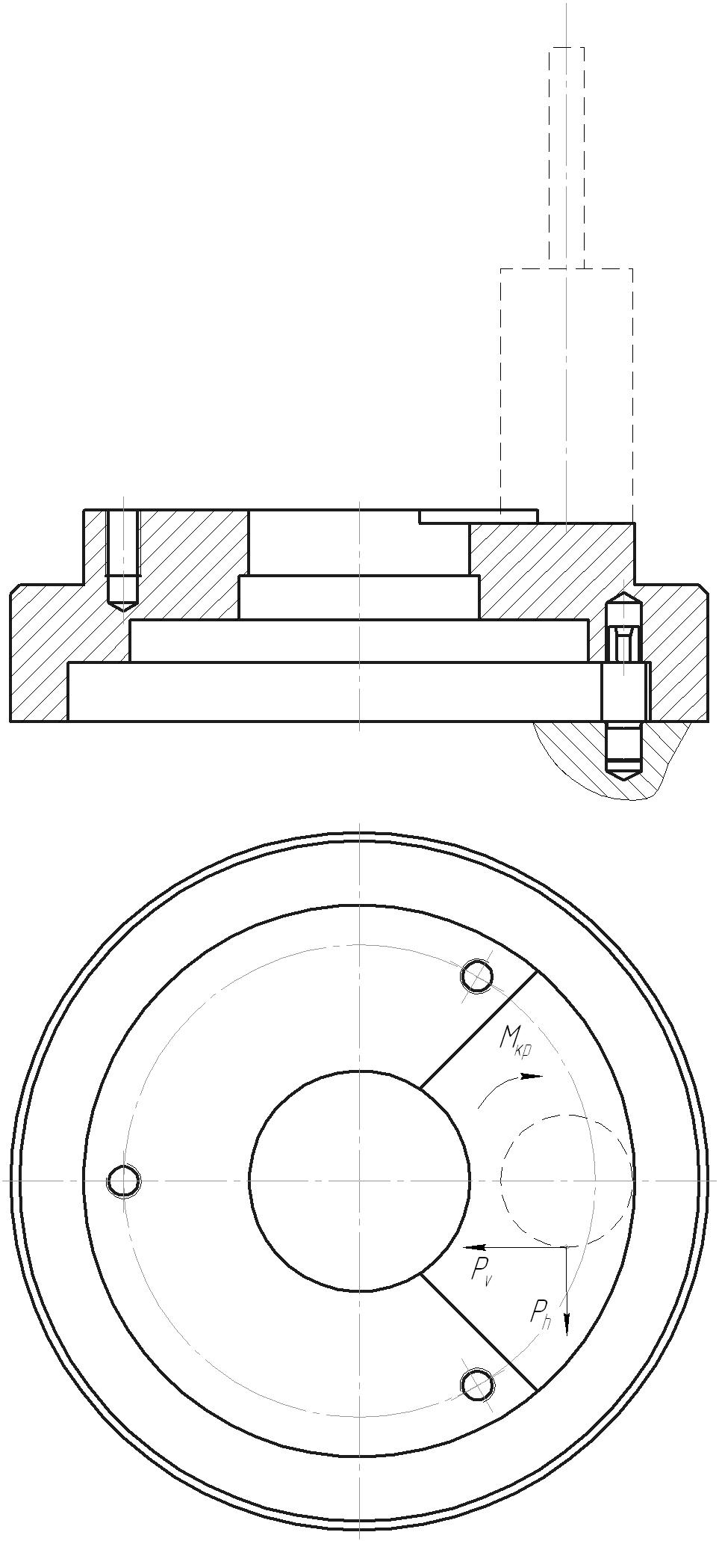
Рис 2. Расчетная схема.

5. ВЫБОР ПРИВОДА ЗАЖИМНОГО УСТРОЙСТВА И РАСЧЁТ ЕГО ПАРАМЕТРОВ.
В качестве привода зажимного устройства применяем пневмоцилиндр двустороннего действия.
Пневматические приводы предназначены для обеспечения необходимых усилий и скоростей рабочих органов, экономичности, надежности и долговечности, безопасности и быстродействия при использовании сжатого воздуха с заданными параметрами и при заданных условиях эксплуатации.
Расчет сводится к определению диаметра цилиндра при заданных усилии на штоке и давлении воздуха.
Для поршневых пневмоцилиндров [1, с.254]:
где Q_{расч} – усилие на штоке;
D и d– диаметры мембраны и опорной шайбы, (мм);
P – давление сжатого воздуха, $(\text{МПа})$;
$η$ - коэффициент полезного действия цилиндра, $(η=0,\text{85}\text{.}\text{.}\text{.}0,9)$.
Принимаем предварительно D=100мм, d=35 и $P=0,4\text{МПа}$. Тогда усилие зажима на штоке
Н
Усилие разжима на штоке
Н
Сила зажимающая заготовку
Н
k- коэффициент запаса
Очевидно что данного усилия хватит с избытком для надежного фиксирования детали. Окончательно принимаем диаметр поршня 100 мм.

6. РАЗРАБОТКА ТЕХНИЧЕСКИХ ТРЕБОВАНИЙ НА ИЗГОТОВЛЕНИЕ И СБОРКУ ПРИСПОСОБЛЕНИЯ
Станочное приспособление должно обеспечивать строго определенное положение обрабатываемых поверхностей, которые определяются координирующими размерами и геометрическими соотношениями – параллельностью, соосностью, перпендикулярностью и т.д. Все необходимые требования, указания предельных отклонений, формы и расположения поверхностей приведены на чертеже приспособления, в соответствии с ГОСТ 2.308-68.

7. РАСЧЁТ ТОЧНОСТИ ПРИСПОСОБЛЕНИЯ
Вследствие того, что на данной операции выполняется четыре перехода с применением различного инструмента выбираем для расчета точности переход с наиболее высокими требованиями обеспечения точности размеров.
Сверление отверстий с допуском диаметра расположения центров 0,2 мм.
На точность обработки влияет ряд технологических факторов, вызывающих общую погрешность обработки ε_{О}, которая не должна превышать допуск δ выполняемого размера при обработке заготовки, т.е. ε₀ ≤ δ.
1.Для расчета точности приспособления ε_{пр} следует пользоваться формулой
[6, с.113]:
$$ε_{\text{пр}\text{.}}≤δ−k_{T}\sqrt{(k_{T_{1}}⋅ε_{Б})^{2}+ε_{З^{2}}+ε_{У^{2}}+ε_{П^{2}}+ε_{И^{2}}+(k_{T_{2}}⋅ω)^{2}}, (5)$$
δ – допуск выполняемого размера, δ = 0,2мм.;
$k_{T}=1,2$ – коэффициент, учитывающий отклонение рассеяния значений составляющих величин от закона нормального распределения, (9, с. 151);
$k_{T1}=0,8$– коэффициент, учитывающий уменьшение предельного значения погрешности
базирования при работе на настроенных станках, (9, с. 151);
$k_{T2}=0,6$– коэффициент, учитывающий долю погрешности обработки в суммарной
погрешности, вызываемой факторами, не зависящими от приспособления, (9, с. 152);
$ε_{б}=0$– погрешность базирования заготовки в приспособлении (в данном случае нет отклонения фактически достигнутого положения заготовки от требуемого)
$ε_{з}=0,\text{07}\text{мм}$ – погрешность закрепления заготовки, возникающая в результате действия сил зажима, (2, с. 81);
$ε_{у}=0,\text{03}\text{мм}$ – погрешность установки приспособления на станке, (9, с. 169);
$ε_{п}=0,\text{01}\text{мм}$ – погрешность положения заготовки, возникающая в результате износа установочных элементов приспособления, (9, с. 169);
$ε_{и}=0,\text{005}\text{мм}$ – погрешность от перекоса (смещения) инструмента;
– экономическая точность обработки, (10, с. 211).
По формуле 5 определяем:
Это значение допуска должно соответствовать техническому требованию 1 на чертеже приспособления.

Задачей данной работы являлась разработка и конструкторская проработка приспособления. Закрепили навыки нахождения конструктивных решений на поставленные задачи. Была проделана следующая работа: разработано техническое задание на проектирование специального станочного приспособления (таблица 2); разработана принципиальная схема и компоновка приспособления; расчет исполнительных размеров элементов приспособления; составлена расчетная схема и определена сила зажима; расчет точности приспособления.
С учетом того, что приспособление устанавливается на вертикально фрезерный станок с ЧПУ XD-40A , конструктивно проработали компоновку приспособления. Зажим осуществляем с помощью цангового зажима, имеющего пневмопривод.

Список литературы
- Ансеров А.М. Приспособления для металлорежущих станков. Л.: Машиностроение, 1966 – 650 с., ил.
- Справочник технолога машиностроителя .В 2-х томах Под редакцией А.Г. Косиловой и Р.К. Мещерякова.4-е издание, преработанное и доп.-машиностроение, 1985,496 с.,илл.
- Скворцов В.Ф. Основы размерного анализа технологических процессов изготовления деталей. Учебное пособие . Томск изд ТПУ 2006,100с.
- Обработка металлов резанием Справочник технолога А.А. Панов, В.В. Аникин, Н.Г. Бойн и др. Под общ. Редакцией А.А.Панова. 2-е издание, перераб. И доп.- Машиностроение, 2004.- 784 с.. ил.- ISBN 5-94275-049-1.
- Жуков Э.Л. Технология машиностроения: В 2 кн. Кн. 2. Производство деталей машин: Учеб. Пособ. Для вузов. – М.: Высш. шк., 2003. – 295 с.
- Корсаков В.С. Основы конструирования приспособлений: Учебник для вузов. – М.:Машиностроение, 1983.
- Горохов В.А. Проектирование и расчёт приспособлений: Учеб пособие для студентов вузов машиностроительных спец. – Мн.: Выш. шк., 1986
- Станочные приспособления: Справочник/Под ред. Б.Н. Вардашкина. – М.,1984.
- Худобин Л.В. Курсовое проектирование по технологии машиностроения: Учеб. Пособие для машиностроит. Спец. Вузов. – М.: Машиностроение, 1989.
- Каталог инструментов Sandvik Coromant.2007

